Справка
о проделанной работе

Дата проведения: 11.02.2017
Место проведения: каб. 31
Охват учащихся: 9 «в» кл., всего 17 из 25
Практикантом помощника прокурора Барун-Хемчикского района Монгуш Ш.Р. проведена лекция-беседа с учениками 9 «в» класса по профилактике правонарушений среди несовершеннолетних на тему «Мы в ответе за свои поступки»
В ходе беседы учащимся было разъяснено, об одной важной проблеме – о правонарушениях, которые совершают подростки и об их последствиях.
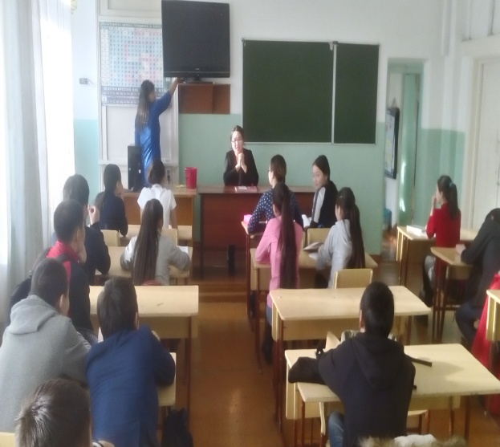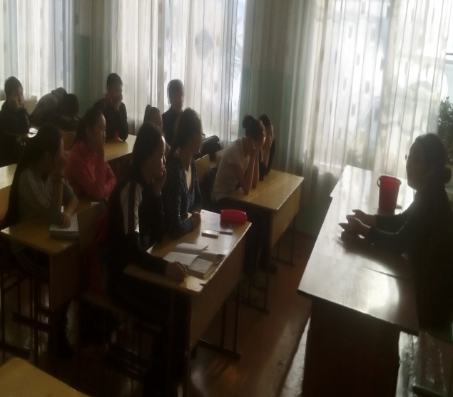
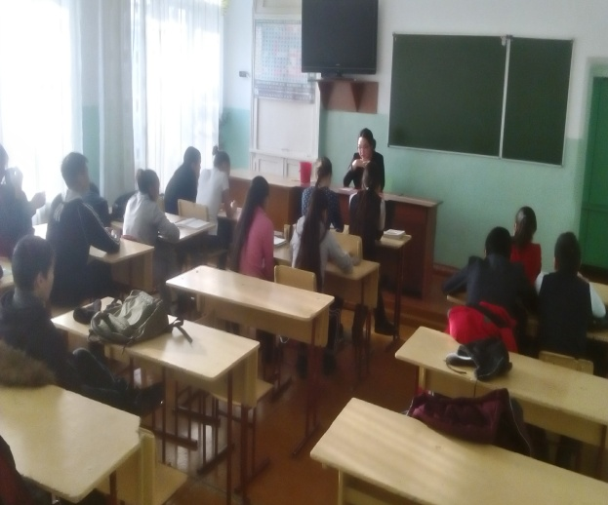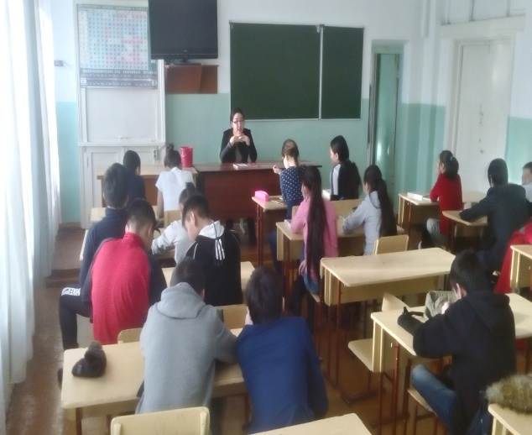
Справку составила _______ соц.педагог Кудай-Мерген Ч.В.

